**Результаты ОГЭ и ЕГЭ-2025: где и когда смотреть. Инфографика**

Рособрнадзор утвердил график проведения Единого государственного экзамена (ЕГЭ) и основного государственного экзамена (ОГЭ) по всем дисциплинам на 2025 год. Основной этап сдачи экзаменов пройдет с 21 мая по 16 июня. Проверка и обработка результатов идет поэтапно, и итоговые баллы, как правило, становятся доступны в течение одной-двух недель после проведения экзаменационных испытаний. Когда и где смотреть результаты ОГЭ и ЕГЭ — в материале URA.RU.

**ОГЭ**. **Когда можно узнать результаты ОГЭ**

Обработка бланков ОГЭ занимает от 7 до 14 дней. Например, те, кто сдавал иностранные языки в основной период, смогут узнать свои результаты примерно 3 июня. По опыту педагогов, оценки часто появляются уже через неделю после экзамена. Однако возможны задержки: иногда часть результатов публикуют раньше, а другие — позже.

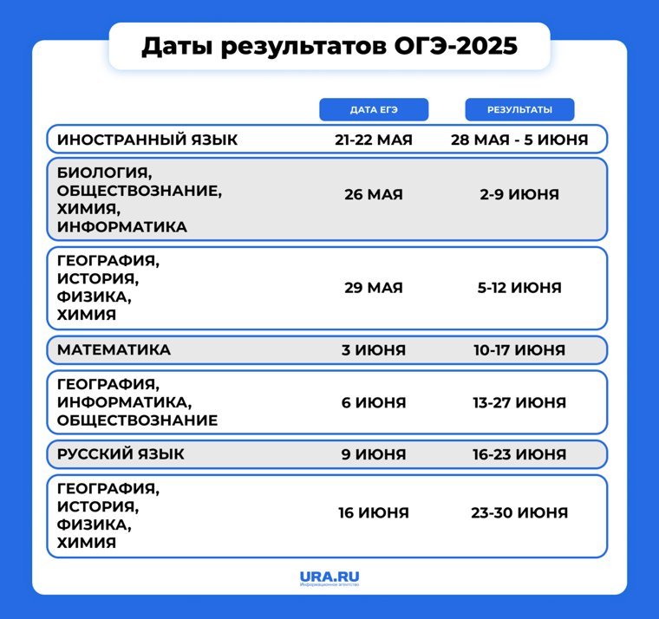

**Где узнать результаты ОГЭ**

1. **На официальных порталах.**Итоги экзаменационных испытаний станут доступны в личном кабинете на официальном сайте ОГЭ.
2. **В школах.** Сведения о результатах экзаменов можно получить непосредственно в образовательном учреждении. Администрация школы получает полный перечень данных, включая список участников экзамена, количество набранных баллов, выставленные оценки, а также перечень допущенных ошибок.

**Как выставляют оценки**

Сначала эксперты подсчитывают первичные баллы. Затем их переводят в 5-балльную шкалу:

* **«5» — отлично;**
* **«2» — не сдал.**

Если ученик получил «двойку», у него есть две попытки исправить результат:

* В сентябре (дополнительный период);
* На следующий год.

**ЕГЭ. Когда можно узнать результаты ЕГЭ**

Результаты экзамена станут доступны через 7-14 дней после его завершения. Время обработки зависит от количества участников. Дольше всего проверяют обязательные предметы (русский язык и математику). При этом предметы по выбору проверяют быстрее.

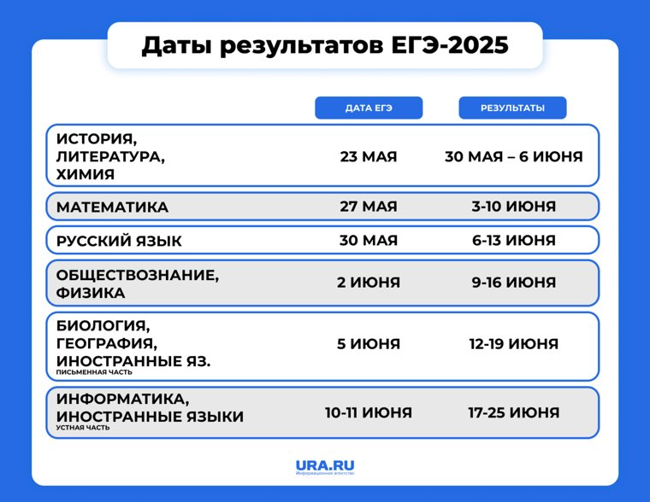

**Как обрабатывают результаты ЕГЭ**

1. **Региональная проверка** (4-6 дней). Бланки направляют в Региональные центры обработки информации. Обязательные предметы проверяют 6 дней. Предметы по выбору — 4 дня;
2. **Федеральная проверка** (5 дней). Централизованная проверка в Федеральном центре тестирования;
3. **Утверждение результатов** (1 день). Государственная экзаменационная комиссия утверждает окончательные результаты.

**Где узнать результаты ЕГЭ**

**Официальный портал ЕГЭ** (<https://checkege.rustest.ru/>). Доступны только для выпускников текущего года. Для входа потребуется:

* ФИО участника;
* Код регистрации (12 цифр) или паспортные данные;
* Выбор региона.

Он показывает:

* Итоговый балл;
* Отсканированные бланки;
* Первичные баллы по заданиям.

**Портал Госуслуги**:

* Доступен для всех регионов России;
* Требуется подтвержденная учетная запись;
* Показывает только итоговый балл.

**В школе**:

Результаты можно узнать у классного руководителя или администрации. Для получения результатов потребуется:

* Учащимся — паспорт;
* Родителям — паспорт и документ, подтверждающий родство со школьником.